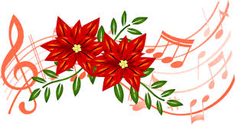
Poslušaj Valcer cvijeća:
https://hr.izzi.digital/DOS/104/4155.html

Koliko instrumenata čuješ?
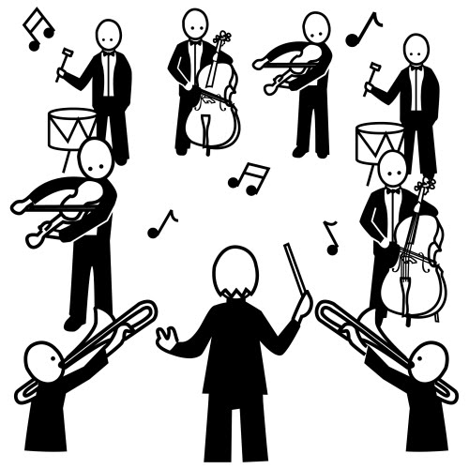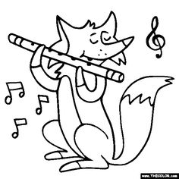
više jedan

Pogledaj i video!
https://hr.izzi.digital/DOS/104/9072.html
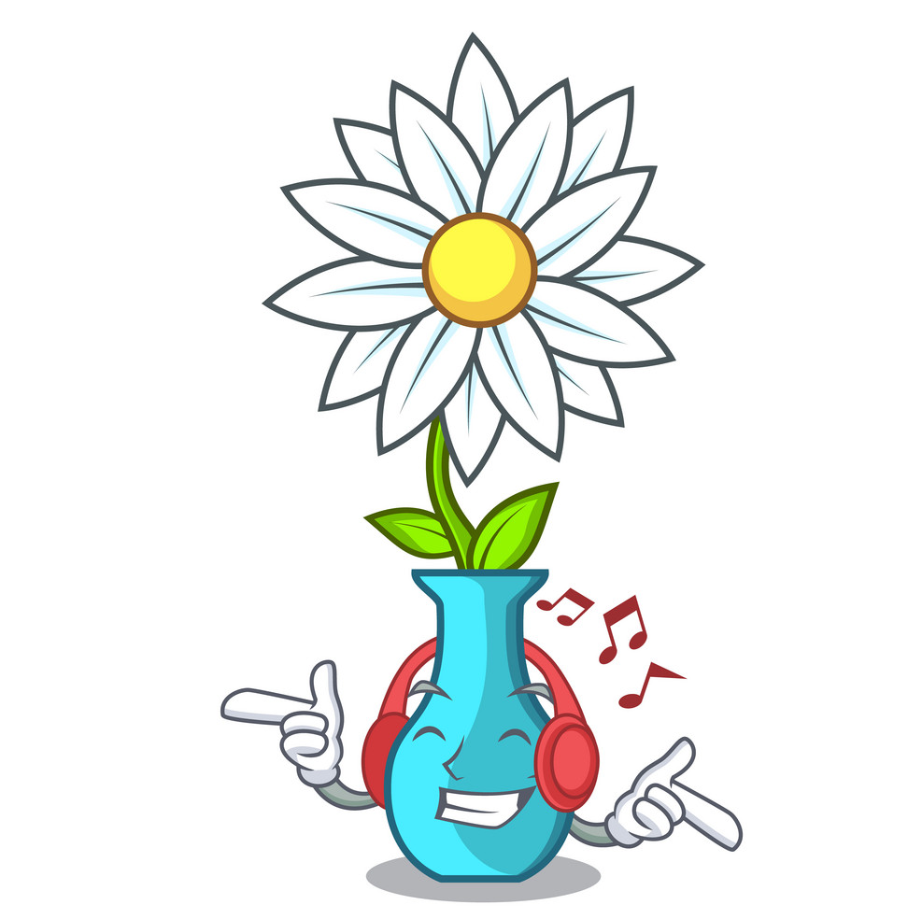
Kako ti zamišljaš valcer cvijeća?
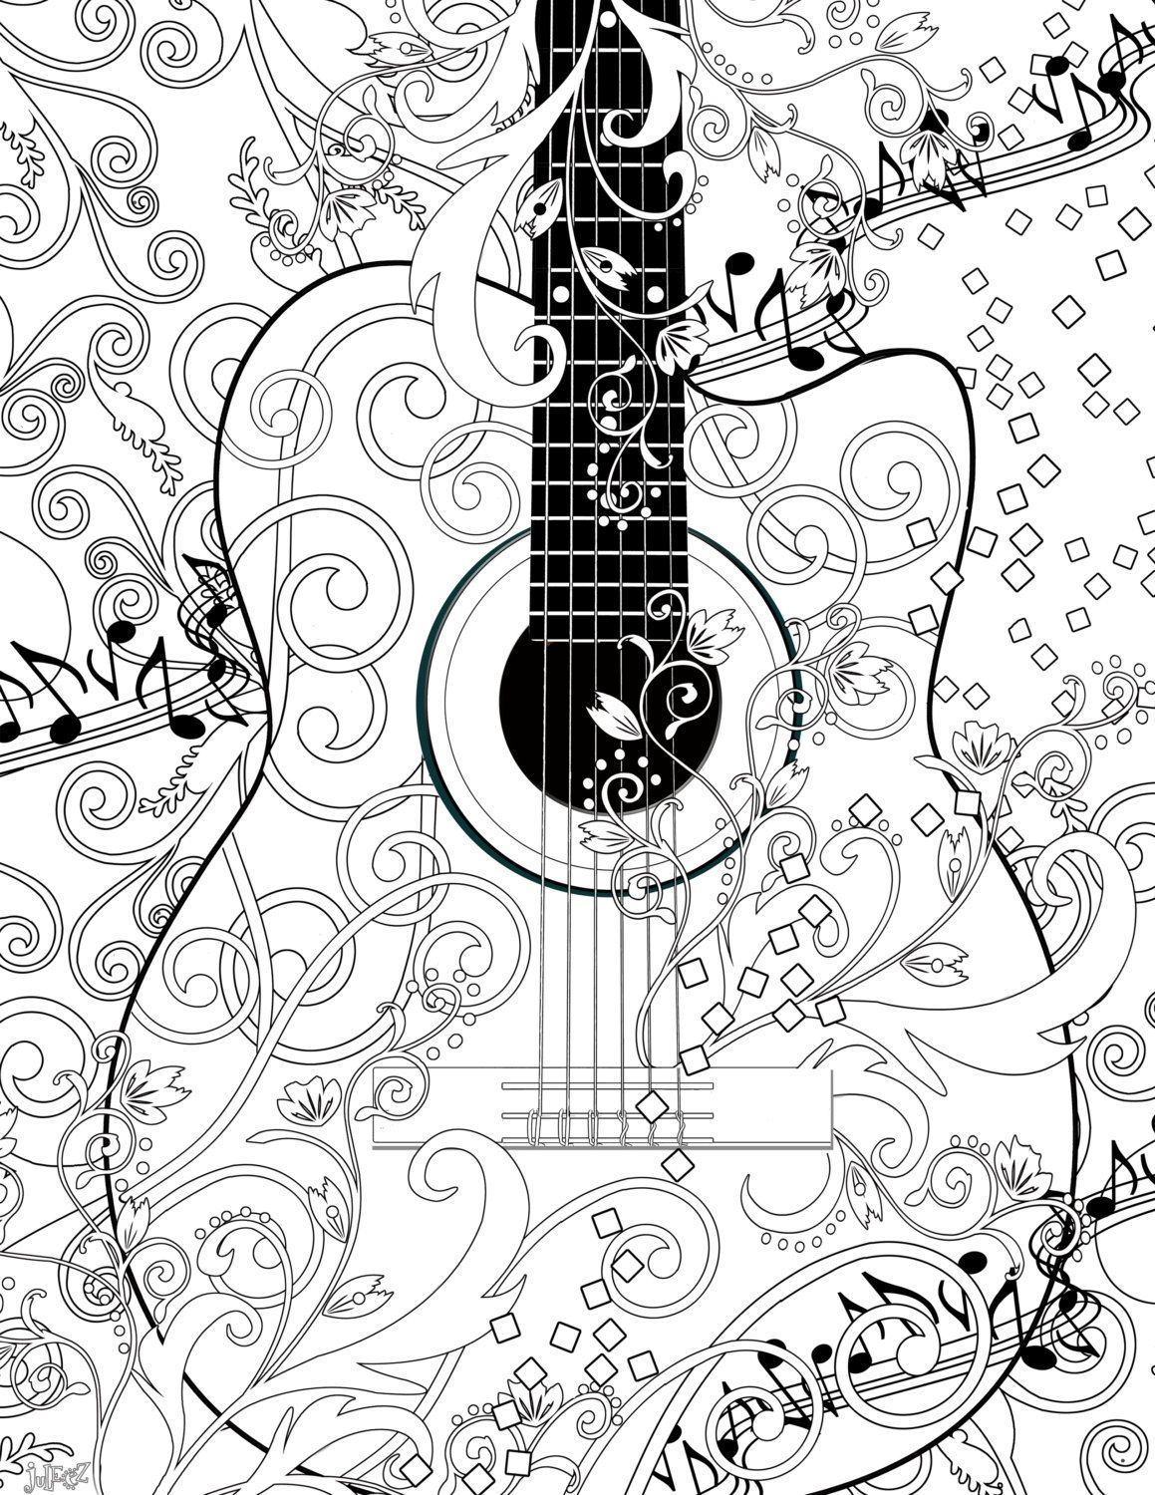

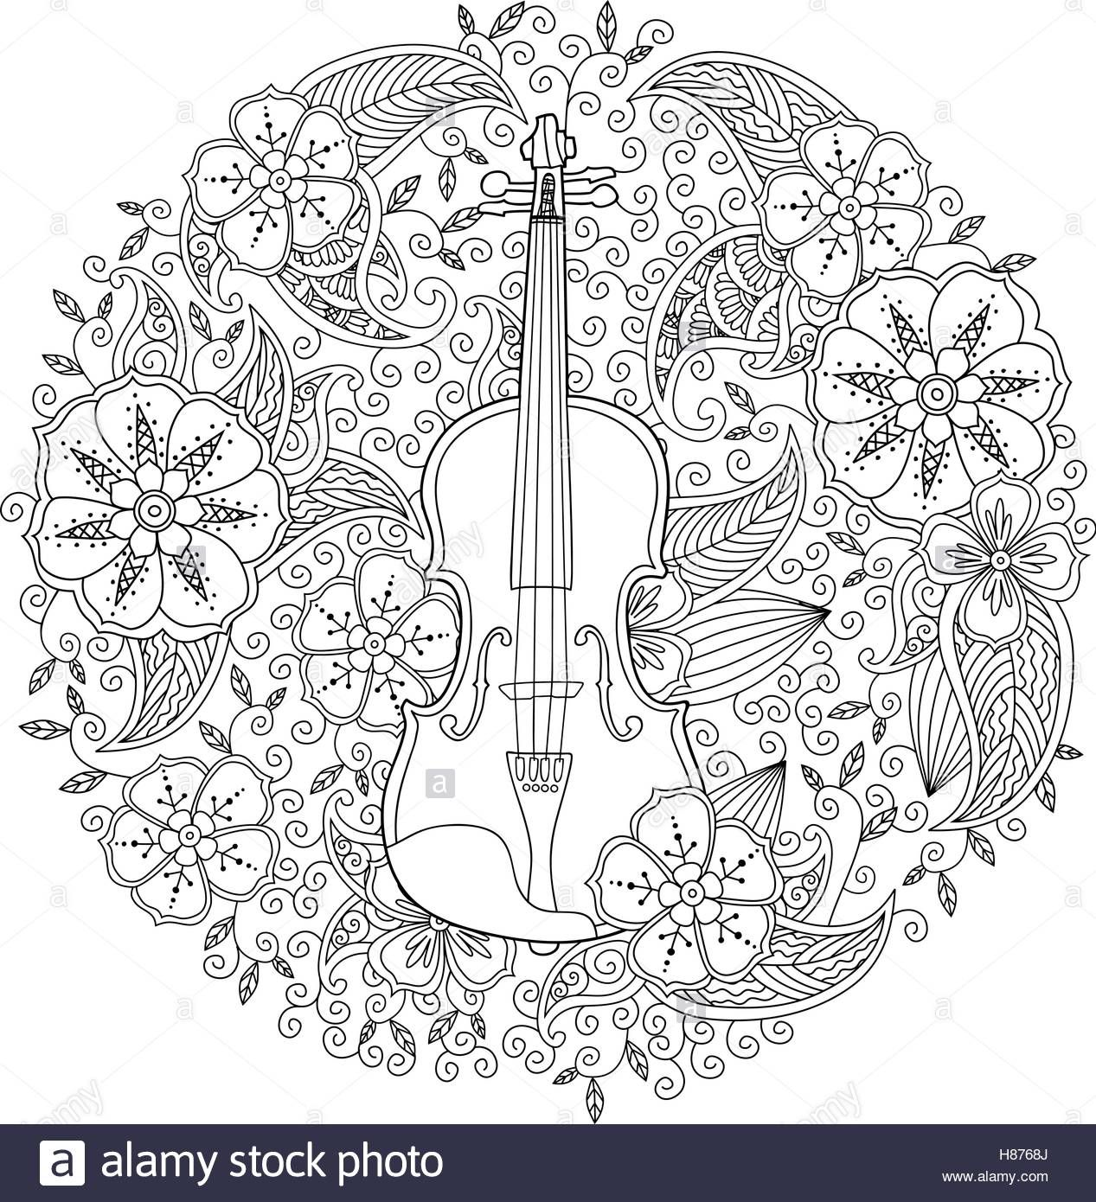
Oboji ako želiš!

Otpjevaj pjesmu ČVORAK!
https://hr.izzi.digital/DOS/104/4155.html
U udžbeniku na str. 35 je tekst….

Sretno!
Učiteljica Ivana

